**小学语文学科名著阅读指导课程（一、二年级）**

**第15课《一起长大的玩具——抽陀螺》**

**学习任务**

1.从今天开始，我们要一起阅读一本有趣的故事书《一起长大的玩具》，看到书名你都想到了什么？快让我们走进这本书吧！

2.回顾我们阅读封面和目录的方法，从封面和目录中大致了解书中的内容。

3.感受课外阅读的快乐，乐于与大家分享课外阅读的成果。

**知识要点**

通过运用阅读一本书封面和目录的方法了解《一起会长大的玩具》这本书的主要内容，通过提问、预测等方法产生阅读兴趣。

**相关内容链接**

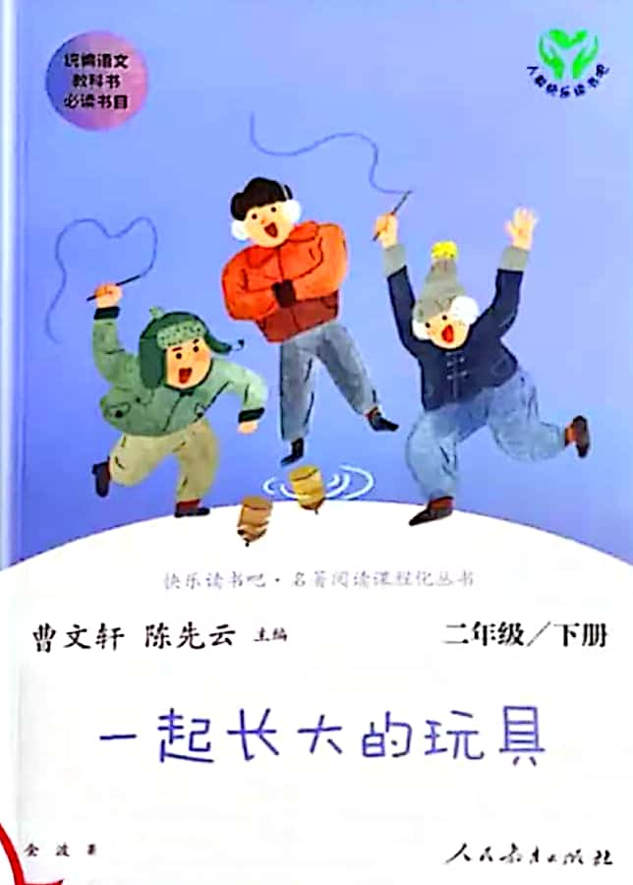**今天我们来阅读《一起长大的玩具》这本书**

**阅读封面，激发兴趣：**

通过前边的学习我们知道读一本书，首先要阅读他的封面，那我们现在就来看这本书的封面吧！说说你从封面中到看到了什么？

**阅读书名，产生期待：**

有的同学看到了书名，这本书名叫《一起长大的玩具》。你们猜猜这本书会写些什么？

有的同学可能会说写的是我们从小玩过的玩具。

还有的同学说写了玩玩具时的有趣故事……你们真了不起，看到题目就想到这么多，一下子就这让我们对故事充满期待呢！

**了解作者，拉近距离：**

还有的同学发现了，这本书的封面写着金波著，对，这本书的作者就是金波爷爷，金波爷爷我们并不陌生，在一年级就已经读过他的童话故事了，对，有《雨点儿》，还有《树和喜鹊》。今天我们又和金波爷爷见面了，你想进一步了解他吗？你可以通过查找资料的方式，也可以读一读老师给你的链接。

【阅读链接】

金波，原名王金波。1935年生于北京，今年已经85岁高龄了。在上大学时就开始进行文学创作，是中国作家协会委员，北京作家协会儿童文学创作委员会主任，很多作品在国内多次获奖，1992获国际安徒生奖提名。他的作品多得数不清，代表作有《在你和我之间》、《我们去看海》、《乌丢丢的奇遇》等。

**阅读图片，展开猜想：**

还有的同学关注了这本书封面上的图片，你看，两小朋友玩得正起劲儿，旁边的人好像正在给他们喝彩，他们玩的这个玩具叫什么？该怎么玩呢？你是不是特别想赶紧打开书读一读呀?

别着急，我们先来看看这本书的导航——目录，猜一猜这幅图可能是目录中的哪个故事？

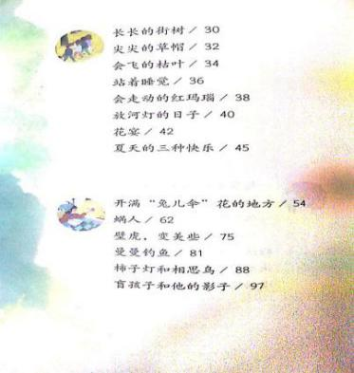**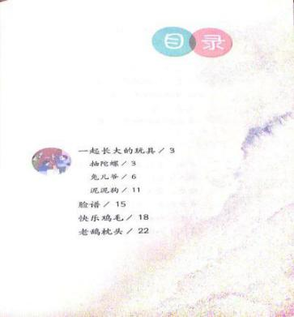阅读目录，了解内容：**

自己读读目录，看看你能不能猜到？有的同学猜封面上的图片是一起长大的玩具这个故事。有的同学见过封面图片里的玩具，可能猜这是抽陀螺的故事。老师来告诉你吧，一起长大的玩具可不是一个故事，它是由三个故事组成的，到底谁猜得对呢？现在你知道答案了吧？

你还从目录中有哪些发现呢？细心的同学说这些故事像是分成了三组。你们可真会读书，从目录中又获取了这么多信息。

同学们，当我们在阅读一本书时可以从封面和目录就开始边观察、边猜测、边提问，这样就会激发我们的阅读兴趣，让我们对故事产生强烈的阅读期待。

这本书选入了金波爷爷的十二篇散文和六篇童话，分为三组进行编排。在每一组故事的前面编者还精心设计了阅读指导，帮助我们更好地去阅读故事。

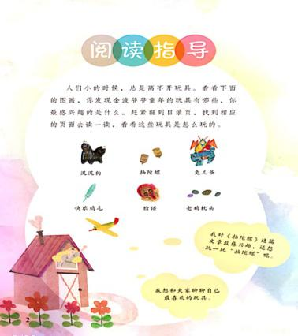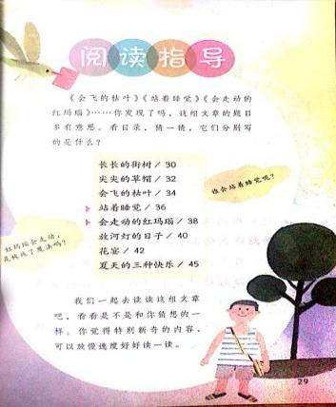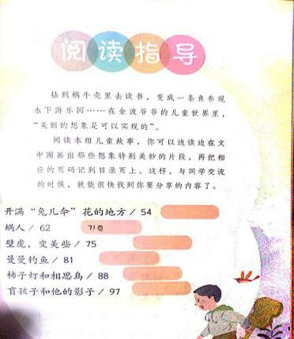

第一组主要讲的是金波爷爷小时候玩过的一些玩具和游戏的故事。第二组都是作者童年一些新奇有趣的经历，第三组都是金波爷爷写得充满想象的童话故事。下面，就让我们一起走进第一组的第一个故事，一起长大的玩具——抽陀螺。

**读故事忆童年 重拾老玩具**

说到玩具，相信大家一定特别开心，女同学们可能想到了芭比娃娃和各种毛绒玩偶……，男同学可能想到了篮球、乐高、遥控汽车……，然而金波爷爷小时候，可没有这些玩具！那金波爷爷小时候玩什么呢？请看金波爷爷喜爱的玩具闪亮登场了！

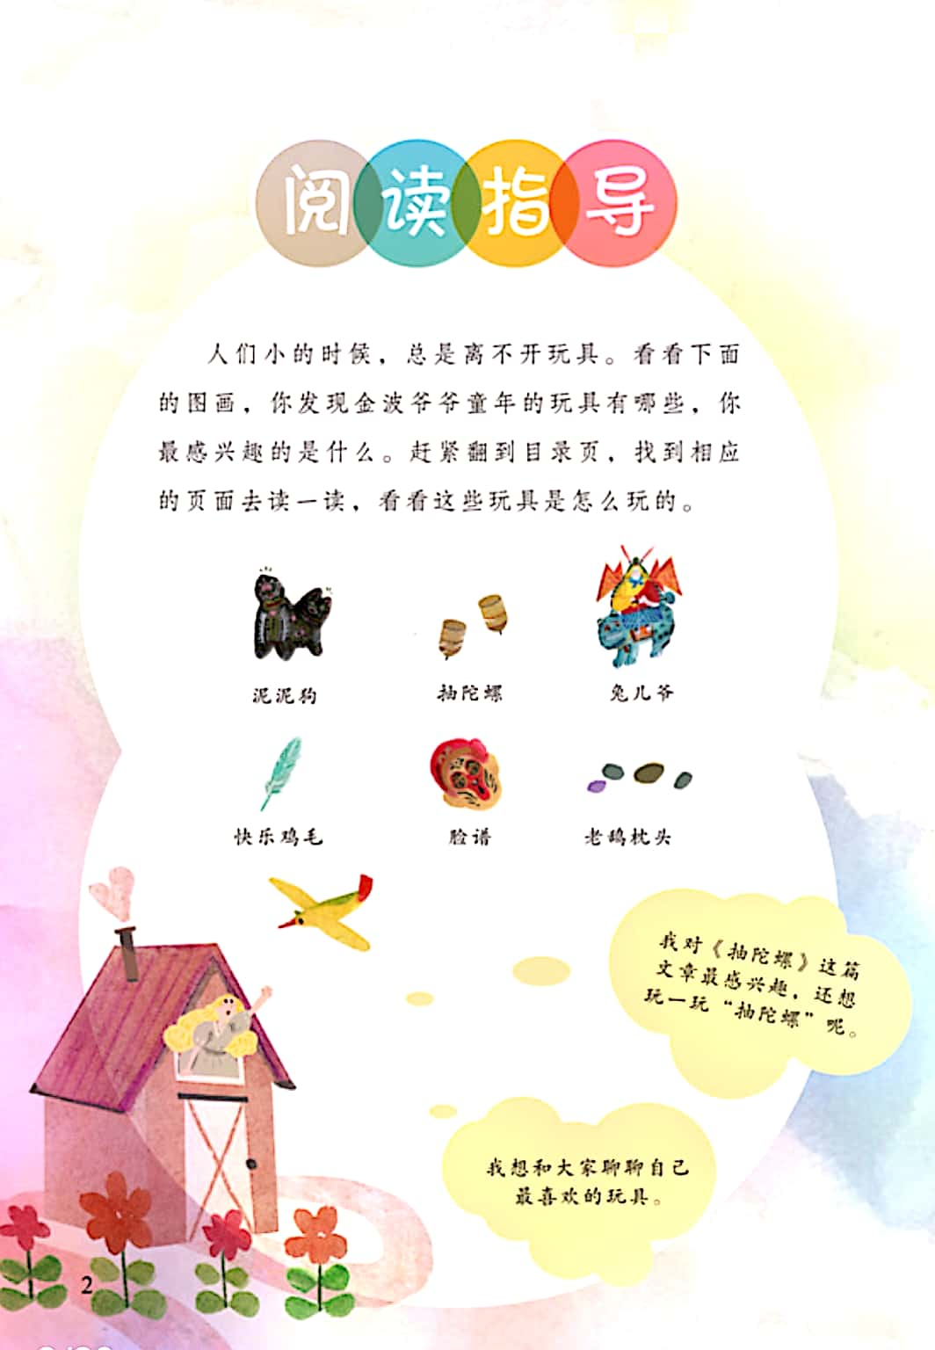

这些玩具你最感兴趣的是哪一个？它们该怎么玩呢？就让我们走进这本书的第一组故事，和金波爷爷一起读故事忆童年重拾老玩具。要说在金波爷爷小时候最受男孩子欢迎的玩具一定是陀螺。

**品读片段，认识陀螺**

金波爷爷小时候玩的陀螺，它可不是买来的，那个年代的玩具大多都是自己做的，下面我们就来看看怎么制作陀螺吧？

【阅读链接】

陀螺，是一种很简单的玩具，小孩子们自己都可以制作：找一块木头，削成一寸多高，直径也一寸多的圆柱形，再把下端削尖，尖端安一粒滚珠，陀螺就算做成了。再做一根鞭子，就可以玩起来。

读了这段文字，你学会怎么制作陀螺了吗？有没有自己没读懂的地方呢？有的小朋友说了“一寸多高”是多高呀？让老师来告诉你吧！“寸”也是计量长度的单位，“一寸”大约是3厘米多一些，我们常见的学生证、体检表上所贴的照片的长度通常是一寸，“一寸多高”就是比一寸还多些不到两寸那么高。还有的小朋友说了“直径”是什么意思呀？圆的直径就是通过圆的中心到圆最外边两个点的长度，看一下图片你就明白了。你是不是也想动手做一个陀螺呢？感兴趣的同学可以在家长的陪同下试一试哦！

**品读语句，了解玩法**

陀螺做好了，怎么玩呢？让我们看看金波爷爷是怎么向我们介绍的？

【阅读链接】

玩的时候，先得用鞭梢一圈一圈缠住陀螺的腰身，然后直放在地上，用手指轻轻按住陀螺顶端，用力一拉鞭绳，陀螺就在地上旋转起来，再用鞭子不断地抽打，越抽转得越快。

怎么样？看懂了吗？为了帮大家理清楚陀螺玩法的步骤，金波爷爷在介绍的时候特意用上了一些带有提示性的词语，你发现了吗？同学们真是会读书，用上我们在前面学习的抓关键词的方法，一下子就抓住了“先……然后……再……”这些表示先后顺序的词语，很快就让我们了解了陀螺玩法的步骤。细心的同学他的发现可不止这些，既然是玩法，自然离不开动作，抓住“缠、放、按、拉、抽”一串表示动作的词语，就会发现金波爷爷把陀螺的玩法写得那么生动，充满了画面感，一连串的动作就像一组镜头在我们的脑海里浮现。

下面让我们来看一段抽陀螺的视频吧！

怎么样？手心已经痒痒了吧！是不是也想体验一下抽陀螺呢？老师悄悄告诉你，陀螺的玩法可不止这一种呦，它还可以一个人玩，也可以几个人一起玩，让陀螺之间来一个大比拼。这些有趣的内容都在《一起长大的玩具》这本书中抽陀螺这个故事里，赶快找来读读吧，感受读书带给你的惊喜和快乐！

**总结学法，激发兴趣**

今天我们一起阅读了《一起长大的玩具》这本书中抽陀螺这个故事的两个片段，通过品读精彩片段和抓关键词语，感受到金波爷爷把做陀螺和它的玩法写得格外生动。其实，在这本书中还有许多这样生动有趣的故事呢，让我们一起快乐地读书吧！